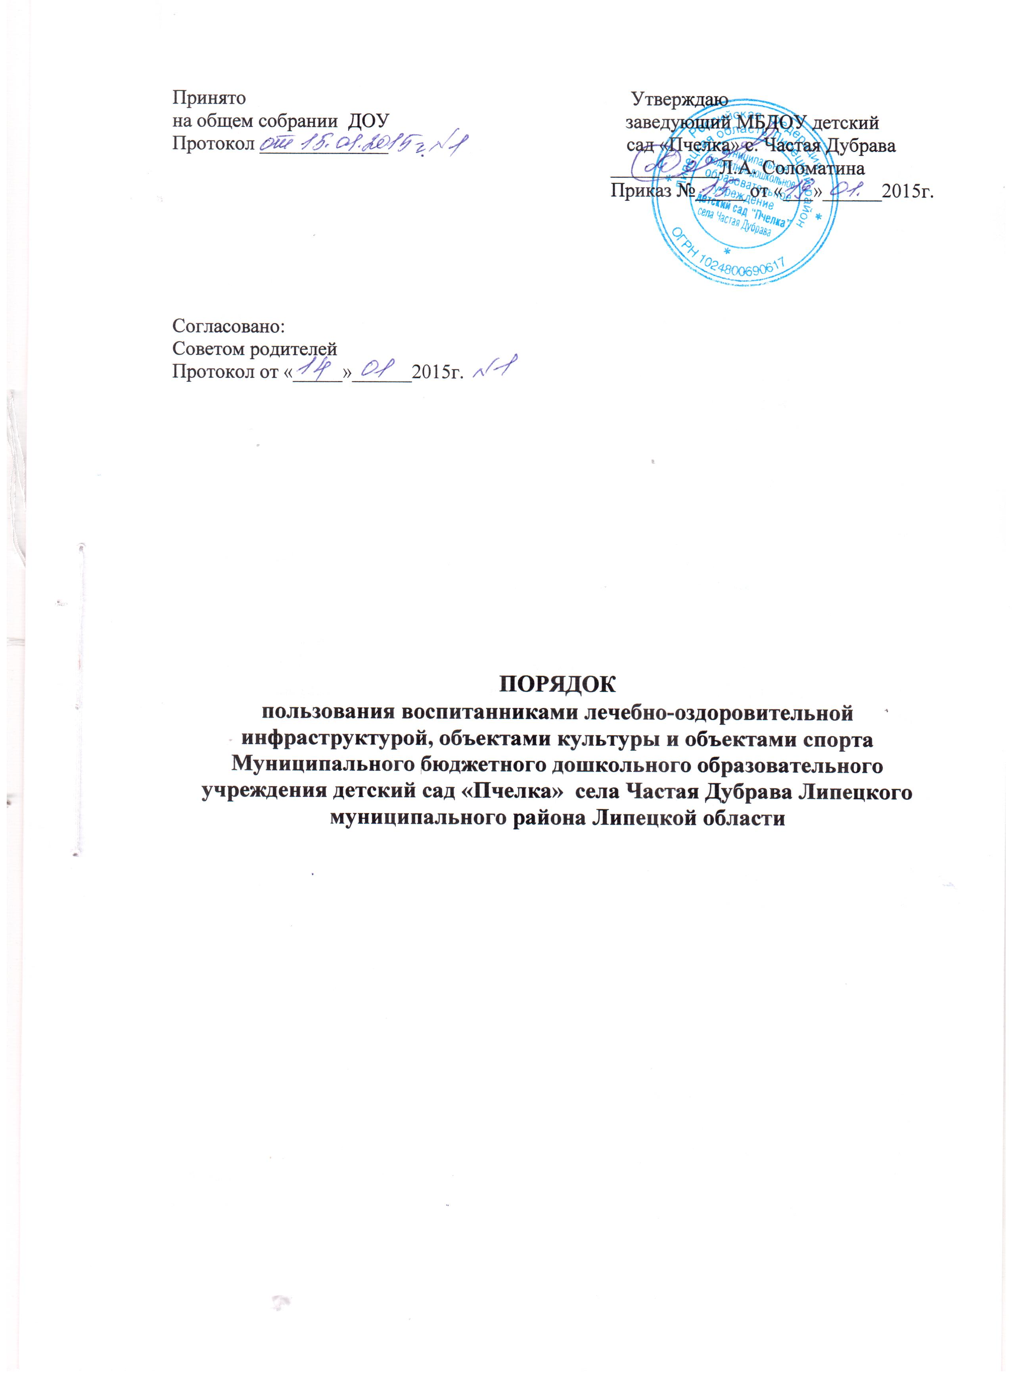

- Общие положения

  - Настоящее Положение разработано для МБДОУ детский сад «Пчелка» села Частая Дубрава в соответствии с Федеральным Законом от 29.12.2012 г. № 273-ФЗ «Об образовании в Российской Федерации», Постановлением Главного государственного санитарного врача РФ от 15.05.2013 г. №26 «Об утверждении СанПиН 2.4.1.3049-13 «Санитарно-эпидемиологические требования к устройству, содержанию и организации режима работы дошкольных образовательных организаций» .
  - Под лечебно-оздоровительной инфраструктурой в данном Положении понимается совокупность организационных и иных материально обеспеченных мер, направленных на реализацию прав воспитанников на пользование лечебно-оздоровительными объектами, а также объектами культуры и спорта, предоставление воспитанникам разнообразных услуг социокультурного, просветительского, оздоровительного и развлекательного характера, создание условий для развития любительского художественного творчества, развития массовой физической культуры и спорта.
  - Настоящее Положение определяет порядок пользования воспитанниками МБДОУ лечебно-оздоровительной инфраструктурой, объектами культуры и спорта.
  - Настоящее Положение рассматривается и принимается на заседании педагогического совета МБДОУ.
  - Настоящее Положение вступает в силу с момента издания приказа об утверждении Положения и действует до внесения изменения или отмены.
  - Настоящее Положение доводится заведующим МБДОУ до сведения родителей (законных представителей) при поступлении воспитанников в МБДОУ, а также через размещение настоящего Положения на официальном сайте МБДОУ.

- Общие требования к лечебно-оздоровительной инфраструктуре и объектам культуры и спорта

2.1. Лечебно-оздоровительная инфраструктура и объекты культуры и спорта в МБДОУ представлены в виде специально отведенных помещений и площадей для организации деятельности с воспитанниками:
– открытая спортивная площадка;
– музыкальный зал;
– физкультурный зал;
– медицинский кабинет;
– методический кабинет.
2.2. Лечебно-оздоровительная инфраструктура и объекты физической культуры и спорта должны соответствовать требованиям СанПиН 2.4.1.3049-13 «Санитарно-эпидемиологические требования к устройству, содержанию и организации режима работы дошкольных образовательных организаций» в части требований к помещениям, их внутренней отделке, освещению, отоплению и санитарному состоянию.
2.3. Лечебно-оздоровительная инфраструктура и объекты физической культуры и спорта должны соответствовать требованиям охраны жизни здоровья воспитанников МБДОУ.
2.4. Допускается использование только исправных сооружений, оборудования и инвентаря. При обнаружении (возникновении) поломки (повреждения) оборудования или сооружений, делающей невозможным или опасным их дальнейшее использование, сотрудники МБДОУ обязаны незамедлительно сообщить об этом завхозу.
2.5. Предметно-пространственная развивающая среда лечебно-оздоровительной инфраструктуры, объектов культуры и спорта должна соответствовать требованиям образовательной программы МБДОУ.
2.6. Основные функции и задачи лечебно-оздоровительной инфраструктуры:
– организация и проведение профилактических мероприятий, направленных на снижение заболеваемости воспитанников;
– осуществление досугового и физкультурно-оздоровительного направлений образовательной деятельности с учетом педагогических задач по реализации культурной и физкультурно-оздоровительной политики в Учреждении;
– проведение культурно-воспитательной, физкультурно-оздоровительной и просветительной работы;
– организация и проведение праздников, участие в иных творческих проектах в МБДОУ;
– организация и проведение утренников, фестивалей, конкурсов, праздничных вечеров, музыкальных и спортивных развлечений и иных культурно-развлекательных мероприятий;
– организация и проведение физкультурно-оздоровительных мероприятий на территории учреждения;
– создание условий для соблюдения личной гигиены;

- Порядок пользования воспитанниками лечебно-оздоровительной инфраструктурой, объектами культуры и спорта

  - Пользование лечебно-оздоровительной инфраструктурой и объектами культуры и спорта возможно только в соответствии с их основным функциональным предназначением.
  - О случаях необходимости посещения воспитанниками медицинского кабинета воспитатель информирует младшего воспитателя, который сопровождает воспитанника к объекту.
  - Младший воспитатель с воспитанниками имеют право посещать медицинский кабинет ДОУ в следующих случаях:
3.3.1. При ухудшении самочувствия воспитанника.
3.3.2. при обострении хронических заболеваний воспитанника.
3.3.3. При получении травм и отравлений, независимо, где они получены (в пути следования в детский сад, на территории детского сада, во время занятий, при участии в мероприятии и т.д.).
3.4. младший воспитатель имеет право приводить ребенка в медицинский кабинет в экстренных случаях без предварительной постановки в известность руководителя ДОУ.
3.5. При получении медицинской помощи ребенком младший воспитатель обязан располагать информацией (при ее отсутствии у знать у родителей (законных представителей) воспитанника)) и сообщить медицинскому работнику:
3.5.1. Об изменениях в состоянии здоровья ребенка.
3.5.2. Об особенностях здоровья ребенка.
3.5.3. О наличии хронических заболеваний у ребенка.
3.5.4. О перенесенных заболеваниях ребенком.
3.5.5. О наличии аллергии на пищевые продукты и другие вещества, медицинские препараты у ребенка.
3.5.6. О недопустимости (непереносимости) применения отдельных медицинских препаратов ребенком.
3.6. После посещения медицинского кабинета младший воспитатель обязан осведомить воспитателя о результатах посещения.
3.7. После посещения медицинского кабинета воспитатель обязан осведомить родителей (законных представителей) воспитанника о факте и результатах посещения ребенком медицинского кабинета.
3.8. Родители обязаны в полном объеме и в срок выполнить указания медицинского работника (забрать ребенка домой; вызвать врача или прибыть в поликлинику к врачу-специалисту).
3.9. Выявленные больные дети или дети с подозрением на заболевание в ДОУ не принимаются; заболевших в течение дня детей изолируют от здоровых детей (временно размещают в помещениях медицинского блока). До прихода родителей или их госпитализации в лечебно- профилактическую организацию ( с информированием родителей) ребенок находится в медицинском блоке с младшим воспитателем и медсестрой.

IV. Порядок пользования воспитанниками объектами культуры и спорта.

4.1. Пользование объектами культуры и спорта возможно только в соответствии с их основными функциональным предназначением.
4.2. При пользовании объектами и спорта воспитанники должны выполнять правила посещения помещений и площадей для организации деятельности с воспитанниками.
4.3. Пользование воспитанниками объектами культуры и спорта осуществляется в период функционирования ДОУ под руководством воспитателей групп.
4.4. Пользование воспитанниками объектами культуры и спорта осуществляется во время, отведенное в расписании организации образовательной деятельности.
4.5. Пользование воспитанниками объектами культуры и спорта во время, не предусмотренное расписанием образовательной деятельности осуществляется по графику, согласованному с воспитателями групп и утвержденному заведующим, не позднее, чем за 3 дня до начала календарного месяца.

- Правила пользования воспитанниками лечебно-оздоровительной инфраструктурой, объектами культуры и спорта
5.1.Пользование спортивными и социальными объектами возможно, как правило, только в соответствии с их основным функциональным предназначением.
5.2. При пользовании спортивными и социальными объектами участники образовательного процесса должны выполнять правила посещения специализированных помещений.
5.3. Допускается использование только исправного оборудования и инвентаря.

VI. Контроль за выполнением настоящего Положения

6.1. Контроль за выполнением настоящего Положения осуществляется заместителем заведующим МБДОУ (в ходе наблюдения за воспитательно-образовательным процессом).

- Ответственность за выполнение настоящего Положения

5.2. Педагогические работники МБДОУ несут персональную ответственность за исполнение настоящего Положения.

